第109期 蘭馨兒童107年3月份 【三年忠班 張繼安】

學生作品欣賞
題目：我的姐姐 作者：小龍
我的姐姐今年五年級，有一雙和我一樣大大的眼睛，還有一頭烏黑的頭髮，個性迷糊，早上常常會賴床，每天上學都要等她。
我的姐姐多才多藝，常常代表學校出去比賽，比如射箭、高爾夫球。雖然沒有每次都有好成績，但是媽媽說：「參加就是好經驗」，我也好想和姐姐一樣可以參加比賽。
我最常和姐姐一起寫功課、玩遊戲，姐姐用紙箱做扭蛋機和射擊台給我玩，寒假回外婆家時，陪我騎單車、散步、抓寶可夢，我覺得很開心。
雖然我和姐姐常常為了搶電視、遊戲吵架，但通常姐姐還是會禮讓我，我時常發脾氣，姐姐都會照顧我，感謝姐姐陪我一起玩，我覺得很幸福。

題目：我的媽媽 作者：小華
我的媽媽外表漂亮， 個性溫柔，最會煮菜也最會整理家裡。
我如果生病，媽媽會一直照顧我，也常常關心我，也常常陪我一起玩。
我之前和媽媽一起開車出去，後來出車禍，我覺得非常的難過，那時候我的腳被摩托車壓傷，而且那時候我得在醫院不能動，因為我的腳會非常痛，連上廁所都要人家扶，那時候非常的痛苦。
我非常感謝媽媽一直照顧我，我感覺媽媽是世界上最棒的人，也是我最愛的人。

三忠學生活動照片
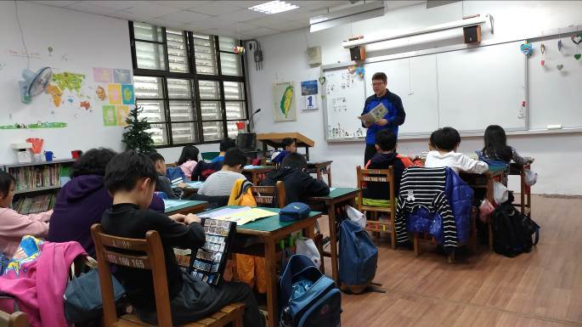 |  | 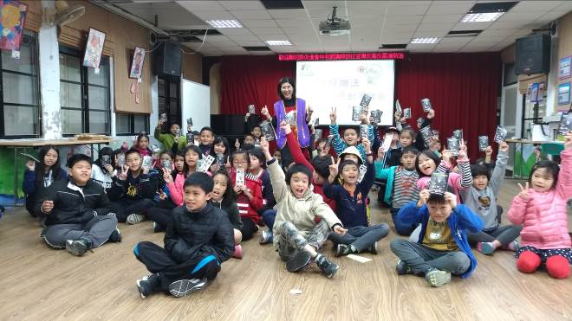
107.03.01 進行本學期第一次的集郵課程，讓學生認識不同類別的郵票之美。 |  | 107.03.06 無犯罪促進協會到校宣導反毒教育課程，並進行有獎徵答活動。
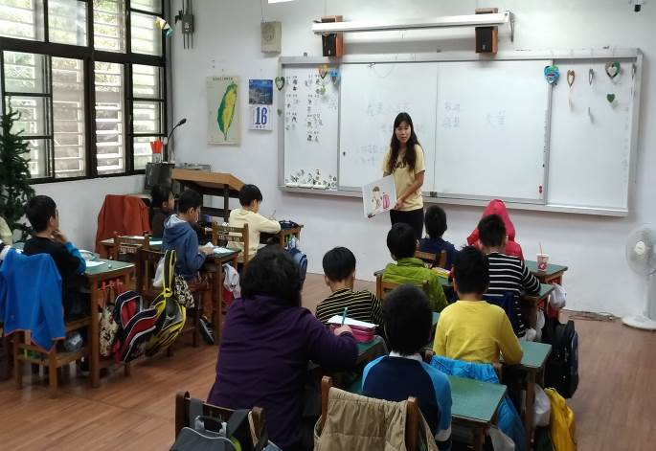 |  | 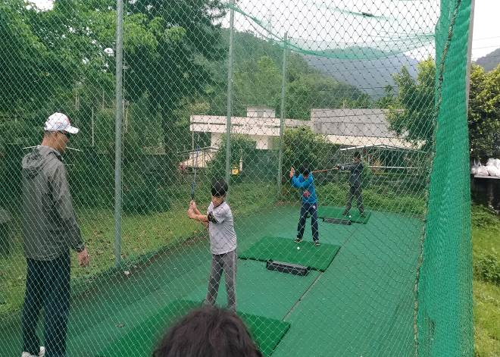
107.3.16本校特聘揚帆協會的哥哥姊姊到校為孩子進行每週五晨光時間的品格教育課程。 |  | 107.03.22本校特聘高爾夫球周教練到校指導學生高爾夫球揮桿技巧。
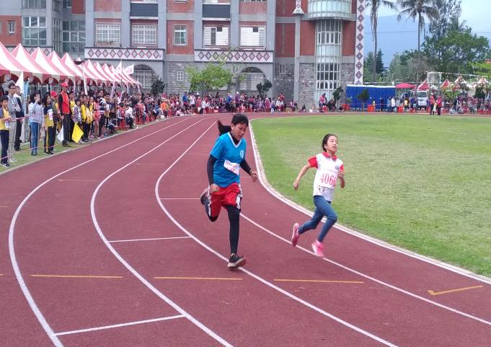 | 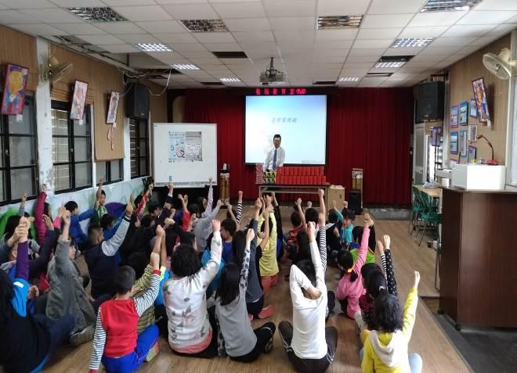
107.03.24 本班黃芸同學代表本校參加秀林鄉聯合運動會，表現突出成績優異。 | 107.03.27花蓮二信派員到校為學生進行反毒及金融宣導，並帶來兒童節禮物。

